Tilki Kitap Tanıtım Bülteni
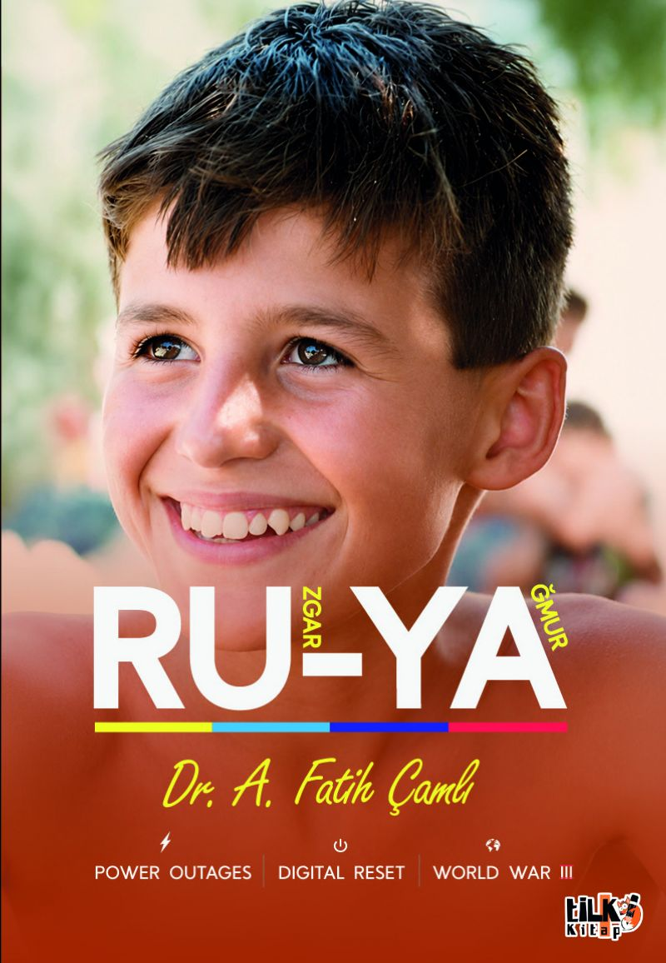 | Eser Adı: RU-YA  Yazar Adı: Dr. A. Fatih Çamlı  Cilt Bilgisi: AMERİKAN  Kitap Dili: Türkçe  Eser Tipi: Orjinal  İç Sayfa: 2. HAMUR CMYK 60  Kapak: BRISTOL AMERİKAN 230  Yan Kapak: YOK  Selefon Türü: MAT SELEFON  Basım Tarihi: 2026  Sayfa Sayısı: 132  Kitap Boyutları: 135 X 195 mm  ISBN No: 9786258579987  Etiket Fiyatı: 310,00 TL  Kurucu: Emrah Çelik  İşletme Koordinatörü: Fatih Can  Yayın Danışmanı: Elif Öz  ISBN Görevlisi: Yusuf Efe Civlez  Editör Görevlisi: Gökçe Hilal Tırpan  Mizanpajcı: Yusuf Efe Civlez  Kapak Grafikeri: Tekin Parmaksız
Kitap Tanıtım Yazısı : (Arka Kapak)

Çocuklarım Rüzgar ve Yağmur başta olmak üzere, beni tanıyan herkese 50 yılın özeti olabilecek bir eser yazma düşüncesi içimde hep vardı. Dünyayı yönetme hevesindeki güç sahiplerinin sırasıyla Organik, Özgürleştirme, Sürdürülebilirlik, Kaos, İklim Değişikliği ve Yapay Zeka diyerek 2030 sonrası bambaşka bir dünya ve sistem istedikleri tezimi, altını doldurarak sizlere anlatma ihtiyacı hissettim. Bu kitabı yayınlamak ile hem insanlara finansal okuryazarlık ile ilgili bir katkı sağlamak -öğrenmenin en kolay yolu deneyimler olup bunu sizin yerinize başkasının denemiş olması da zahmetsiz bir deneyim olabilir diyerek- hem de yanlış yatırım yaptığımızda kaybettiğimiz şeyin sadece para olduğu yanılgısını insanlara hatırlatmak (Paradan başka moral ve en önemlisi Zaman kaybediyoruz.) istedim. Sizleri finansal piyasalarda mutluluğun ölçüsünün saniyeler, acının ölçüsünün de tonlar olduğunu hissedeceğiniz Ru-Ya isimli kitabımı okumaya davet ediyorum.
Kitabın detay sayfasına buradan ulaşabilirsiniz :
https://www.tilkikitap.com/kitaplar/dr-abdullah-fatih-camli-ru-ya-6224.html
Tilki Kitap



